МДОУ «Детский сад общеразвивающего вида №25 с. Ясные Зори Белгородского района Белгородской области»

Конспект НОД по образовательной области «Художественно-эстетическое»
во 2-ой младшей группе
Тема: Грибы на пенечке
(коллективная композиция).

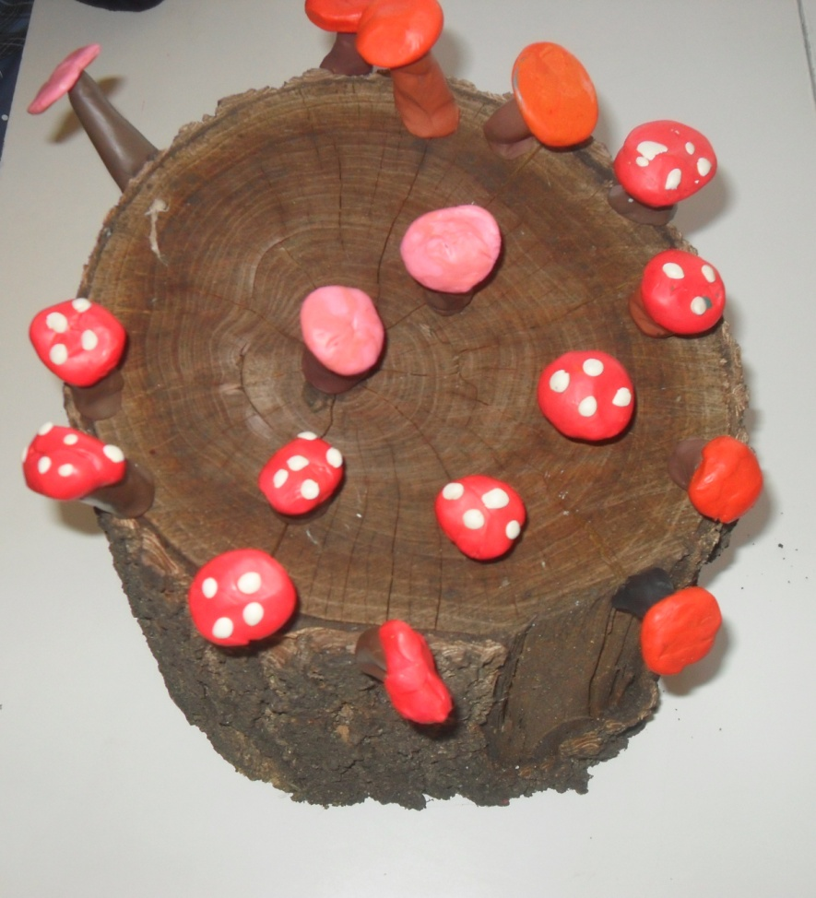

Подготовила и провела:
Квитченко Н.А.

2015г.
Цели: - Учить детей лепить грибы конструктивным способом из двух частей (ножка и шляпка.)
-показать прием моделирования шляпки гриба: раскатывания шара и сплющивание в диск;
- вызвать интерес к созданию коллективной композиции;
- развивать способности к формообразованию и композиции;
- воспитывать любознательность и аккуратность.
Развивающая среда: пластилин коричневого цвета, оранжевого, красного, белого цветов, дощечки для лепки, кленовые листья, муляж гриба для обследования. Композиционная основа, несколько вылепленных грибов, игрушка Ежик. Отрывок из стихотворения В. Шипуновой «Грибной пенек»:
Ход НОД.
Дети входят в группу. На ковре стоит пенёк с грибами, засыпанный кленовыми листьями.
- Дети, мы сегодня пойдём гулять в волшебный лес. Хотите?
Берём листики в руки.
- Повернулись, покружились – и в лесу мы очутились.
Чтение отрывка из стихотворения В. Шипуновой «Грибной пенек»:
Тень – тень, потетень,
Посреди поляны пень.
А на пне растут ребята-
Тонконогие опята.
Охраняют степь, стоят,
С высоты на всех глядят.
- Ой, ребята, кто это? (На полянке возле пенька сидит Ёжик)
Ёжик шёл по лесу, собирал грибы, но он очень мало грибов насобирал, ему для его большой семьи не хватит их. Он просит нас помочь ему. А знаете, как поможем? Мы налепим много - много грибов и разместим их на пенечке.
- Давайте пройдём к столику и посмотрим, что же у нас для этого есть.
(На столе дощечки, пластилин)
- Давайте разомнём свои пальчики перед лепкой.
Пальчиковая гимнастика «Грибы»
Раз, два, три, четыре, пять! «Шагают» пальчиками по столу.
Мы идем грибы искать.
Этот пальчик в лес пошел, Загибают по одному пальчику,
Этот пальчик гриб нашел, начиная с мизинца.
Этот пальчик чистить стал,
Этот пальчик жарить стал,
Этот пальчик все съел,
Оттого и потолстел.
Показ приёмов лепки:
- Берём 1-й кусочек пластилина, раскатываем в ладошках столбик – ровный и длинный (прямые движения ладоней).
- Берём 2-ой кусочек пластилина, раскатываем в ладошках шар (круговые движения ладоней) и сплющиваем, чтобы получилась лепёшка – шляпка.
- Шляпку аккуратно соединяем с ножкой – вот так.
Самостоятельная работа детей. Дети выбирают цвет пластилина и лепят грибы.
- Дети, давайте наши грибочки прикрепим к пенёчку, а Ёжик соберёт их в свою корзинку и отнесёт своим ежатам.
Ёжик благодарит нас за грибочки, он очень доволен, что теперь грибов хватит всей его семье.
- Давайте встанем на ковёр, возьмём листочки в руки.
- Повернулись, покружились – и в нашей группе очутились.
- А теперь все идём мыть ручки.
Организация выставки «Грибы на пенечке».

